详细文档：<https://pay.weixin.qq.com/wiki/doc/apiv3/open/pay/chapter2_1.shtml>

**申请APPID**微信支付需要有一个appid，小程序或公众号的appid都可以

**申请mchid**

我们需要申请一个mchid，申请地址如下

<https://pay.weixin.qq.com/index.php/core/home/login>

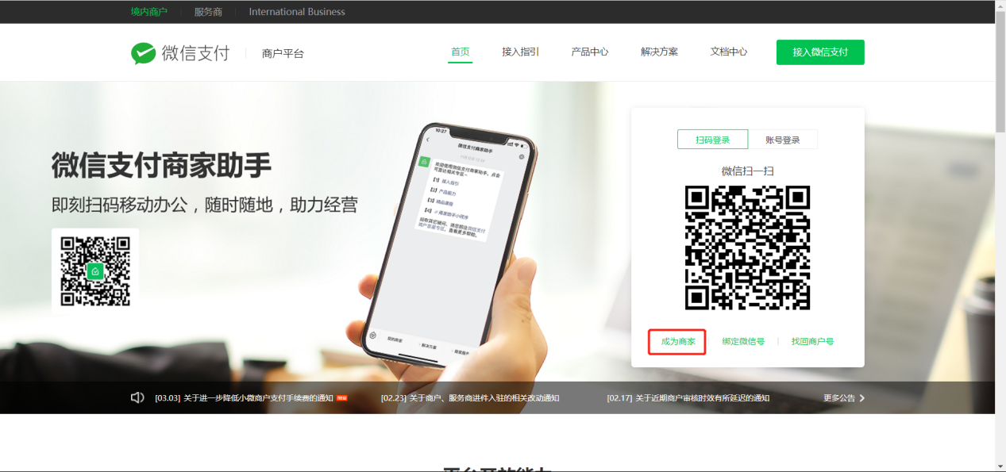

**绑定APPID及mchid**

公众号 -> 微信支付 -> 商户管理

将我们的Appid绑定到mchid上

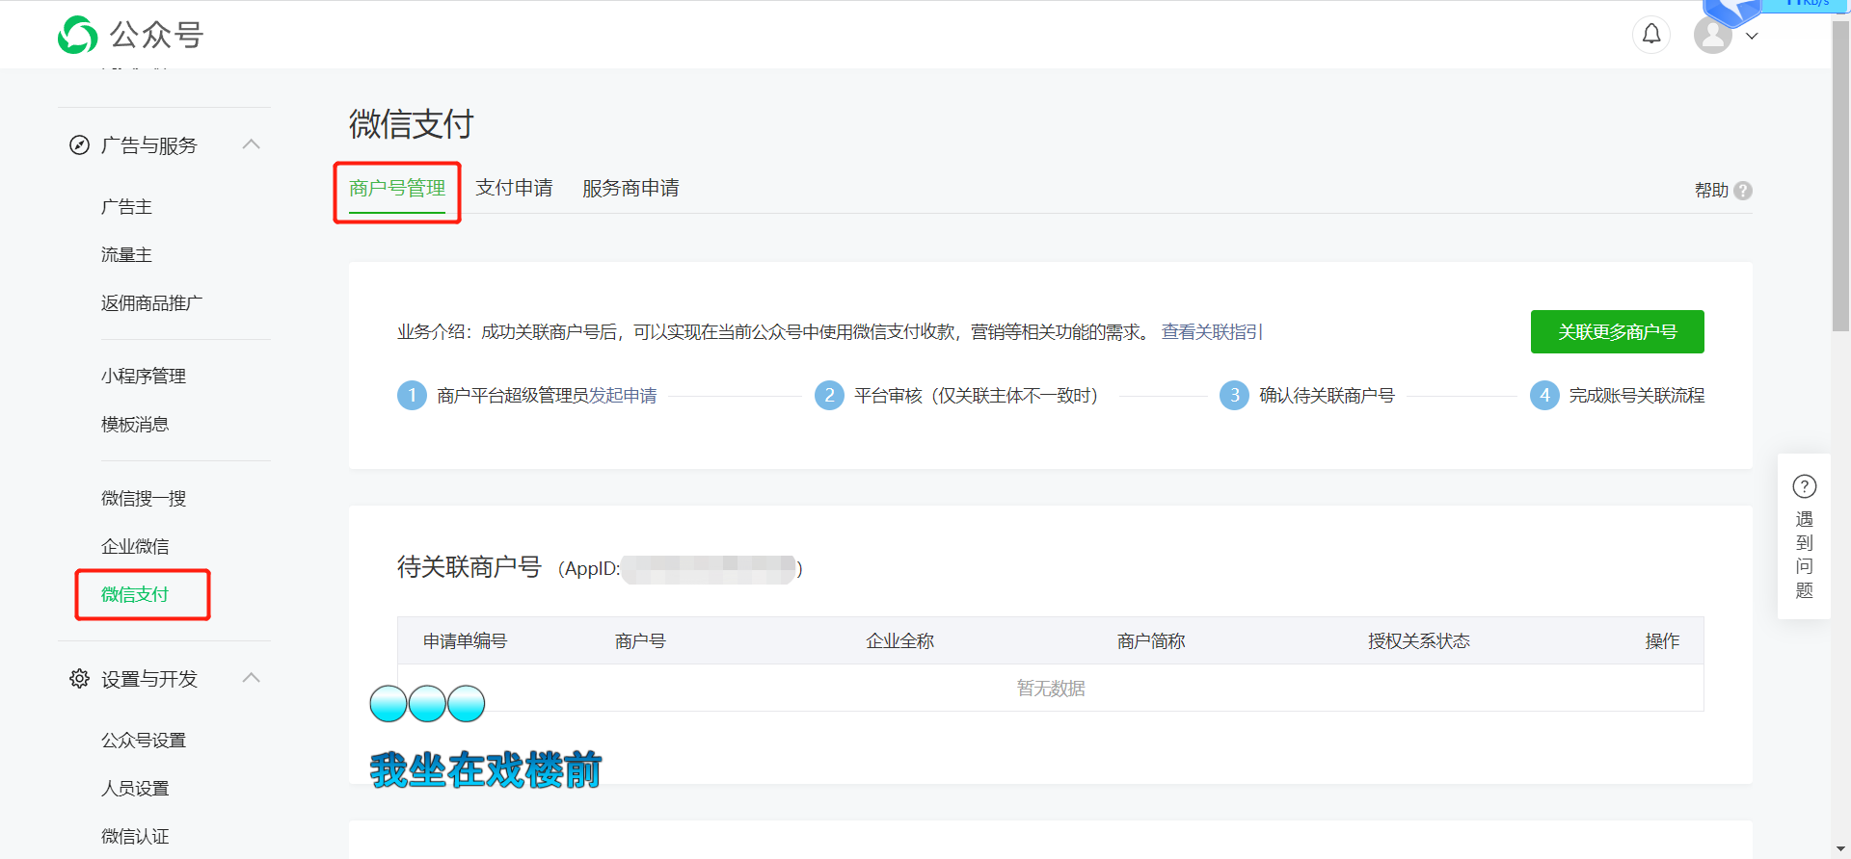

**设置APIv3密钥**

微信支付商户平台 -> 账号中心 -> API安全 -> 设置APIv3密钥

**下载并配置商户证书**

微信支付商户平台 -> 账号中心 -> API安全 -> 申请API证书

**设置支付授权目录**

微信支付商户平台 -> 产品中心 -> 开发配置 -> JSAPI支付

如我们的支付地址是 [https://mysite.com/pay ，那我们应该填写https://mysite.com/](https://mysite.com/pay，那我们应该填写https:/mysite.com/)

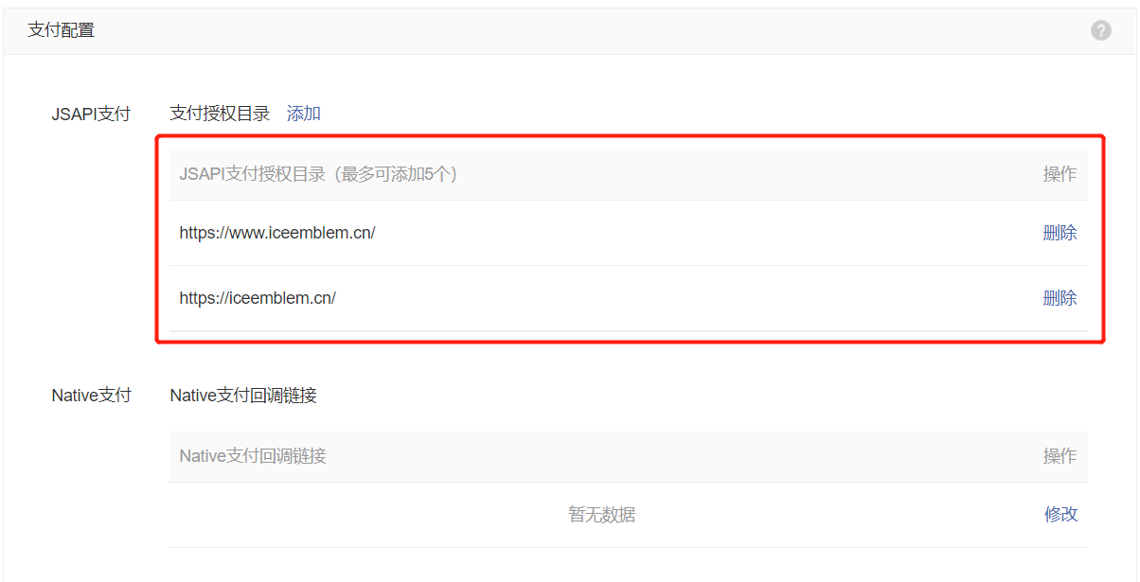

至此，我们可以使用微信支付功能了